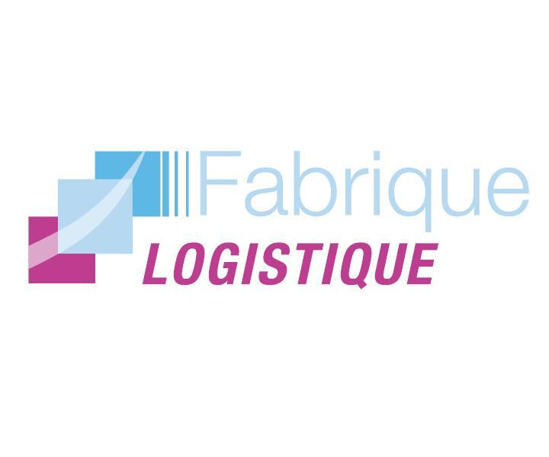 

| **Formulaire de candidature au**  **Programme CEE SOLUCE**  **(*S****olutions**d’****O****ptimisation**de la* ***L****ogistique* ***U****rbaine et de sa* ***C****onsommation**d'Énergie****)*** |
| --- |

**1. Coordonnées de la personne référente**

| Nom |  |
| --- | --- |
| Prénom |  |
| Adresse Mail |  |
| N° Téléphone |  |
| Intitulé du poste |  |

**2. Présentation de votre structure (historique, lieu d’activité, implantation de la structure, clients, fournisseurs…)**

**3. Présentation détaillée des services (offre, coût de location/achat, formules, facilité de mise en oeuvre, etc) que vous pourriez proposer aux artisans / commerçants afin de générer des économies d'énergie en les encourageant à réduire l'utilisation de leur(s) véhicule(s) professionnel(s) thermique(s) en compte propre**

**4. Pourquoi souhaitez-vous rejoindre le Programme SOLUCE ?**

**5. En quoi votre ou vos services permettront selon vous de générer des économies d'énergie (potentiel d’économie estimé) ?**

**6. Proposition des moyens mis en oeuvre pour déployer la solution et générer des tests programme SOLUCE (communication - commercialisation - accompagnement , moyens de prospection, humain, site internet, réseaux sociaux, formation, SAV, etc)** :

**7. Références du prestataire pour des prestations similaires sur les 5 dernières années sur la cible et / ou sur le territoire concerné(s). (Exemples : artisans / commerçants accompagnés, nombre de clients sur le territoire nantais et sa couronne, autres projets pertinents, etc)** :

**8. De manière plus générale, les autres atouts que vous souhaiteriez mettre en avant pour rejoindre le Programme SOLUCE** *(engagement écologique et social de la structure, localité des approvisionnements… )* **:**

**Pièces à fournir :**

* **Formulaire de constitution du dossier** - Programme SOLUCE ;
* **Extrait K bis de moins de 3 mois** de la société ou du registre des métiers en cours de validité;
* Tout autre document pouvant justifier la réponse des candidats aux différents critères énoncés ci-dessous (procédures, tarifs, référence de clients/fournisseurs, politiques et mesures mises en place interne et externe…).

Le prestataire a la possibilité de joindre une plaquette de présentation de ses services ou tout autre document répondant aux objectifs du Programme ou apportant des informations supplémentaires.

**Le dossier de candidature sera envoyé par mail aux adresses mails suivantes :**

**Baptiste COCHET :** [**baptiste.cochet@44.cci.fr**](mailto:baptiste.cochet@44.cci.fr)

**et Emma GICQUEL : egicquel@cma-paysdelaloire.fr.**

**Le nom de dossier est le : Nom du prestataire.**